疫情防控温馨提示
- 做好自我健康监测。每日早晩自我观察有无发热、咳嗽、 咽痛、胸痛、呼吸困难、乏力、鼻塞、流涕、呕吐、腹泻、结膜 炎、肌肉酸痛等疑似症状，如出现异常情况及时就医排查。同时 下载并通过“今日校园” APP,开学前进行连续不间断的健康监 测信息上报。
- 来校途中做好个人防护，遵守途中防疫管理要求。如出现 新冠病毒感染疑似症状及时就近就医，并及时将有关情况报告学 校。
- 到校时，按照学校相关规定安全有序报到。入校时接受体 温检测，主动出示健康码，合格后方可入校。原则上接送人员不 得进入校区。
- 在校期间如出现发热、咳嗽等新冠病毒感染疑似症状，立 即佩戴口罩，做好防护措施，并及时报告辅导员。
- 建议所有新生来校前进行新冠疫苗接种，做到能接尽接。
- 有境外或国内中高风险地区旅居史的；被判定为新冠病毒 感染者（含确诊病例和无症状感染者）及其密切接触者、密切接 触者的密切接触者仍在隔离观察期的，暂不来校报到，具体等学 校通知，经学校批准方可来校报到。

武汉轻工大学2021年专升本（含专本联合培养）新生

健康监测须知
根据疫情防控工作要求，2021年专升本（含专本联合培养）新生必须对绰 年8月10日-8月29日期间个人健康状况进行自我监测并每天做好记录,具体 操作流程详见下方附件。
附件：武汉轻工大学2021年专升本（含专本联合培养）新生健康信息报告说明

武汉轻工大学2021年专升本（含专本联合培养）新生
健康信息报告说明
武汉轻工大学2021年专升本（含专本联合培养）新生健康信息采取“今日校园” APP 线上收集方式，所有专升本（含专本联合培养）新生请于2021年8月10日前通过手机客 户端下载并安装“今日校园” APP,从8月10日当天开始，通过“今日校园” APP中的“签 到”功能，进行连续的健康信息签到上报（中间不得间断），完成后专升本（含专本联合 培养）新生持录取通知书、身份证和专科毕业证及“打卡记录截图”于8月29 口到各专业 所在学院报到。
一、“今日校园” APP的安装
专升本（含专本联合培养）新生请在各大应用市场（安卓系统）或AppStore （IOS 系统）下载最新版本的今日校园APP,您也可以通过直接扫描下方二维码下载。
二、登陆“今日校园” APP
1、第一次使用“今日校园” APP的学生登录
首次登录请使用学工号+密码的登录方式，请注意：登录时需将学校切换为武汉轻工大 学，学工号为身份证号，初始密码为身份证后六位（注意最后一位是字吋X的，要大写）；
专升本（含专本联合培养）新生通过“今日校园“APP首页登录页面，选择右下方“学工 号登录”进入学工号登录界面，通过点击左上角的“切换”，进入学校选择，在搜索栏输入 “武汉轻工大学”，找到学校并点击进入学校的登录界面，输入学工号和密码后通过绑定手 机后即可使用。

密码
忘记罡码？
登录
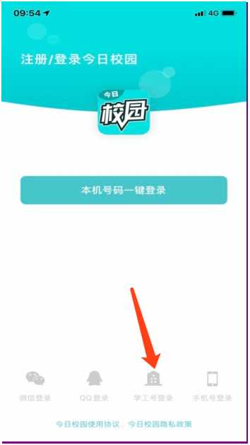
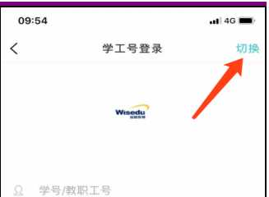

09:15 |  | « 0 nil .di (3)82
< |  | 学工号登录 | 切换
 | 侦 | 我溪夫季
 |  | 欢迎登录
 | 用户名
A | 金码
 |  | 登录
□ 一周内免登录
 | 您还可以使用以下方式登录

13:54 n 0 nil .>ll C3 46
<
绑定手机号
确认绑定

2、己有“今日校园”账号的学生登录
先登录之前的账号，在首页右下角“我的”界面中点击右上角齿轮图标，进入设置界面。
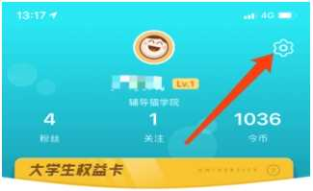
bd大学好友来访8
Q)大学动态
x头饰商城
叵我的简历
(s我的专业
8我的班级
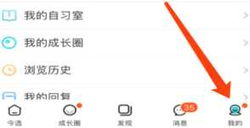
在设置页面中，点击“校内身份管理”，
再点击页面上方的“添加其他身份”

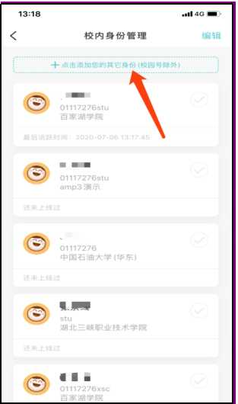
13：17 4G・
< 设置
I校内身份管理 I
账号绑定
消息通知
照名单
个人资料
分享应用
清除爆存
关于我们
退出当前账号
今曰皎BD个人号1■専包招学校提供的故■不
■供蟻上注销功IE.知兼仍，注爾.可駅―M2处理.
SIBQQ：1951015008
在添加身份界面中，切换到武汉轻工大学，正确输入学工号+密码即可登录。
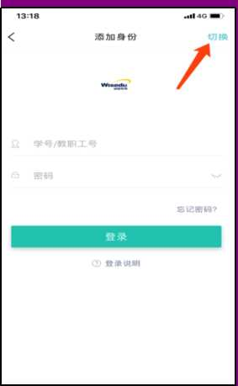

三、健康信息上报
专升本（含专本联合培养）新生通过“今日校园”服务主页“学工服务”中的“学生疫 情信息收集”，进入健康信息填写页面。
15：46 |  | < 4 4 色 ®D
武汉轻工大学 |  |  | Q
全部服务
我的职务 | 公共8B务 办公H务 学工■!务 |  | '-.
 | Q | 0
OAKft | 敬学综合服务
学工服务
e
 | 助学金 | 学生冋卷潟奇 | 荣誉称号
— | 圈
 | 迷紀处分 | 星本＜8息 | 奖学金
 | ffl、 |  | 国
困遗生 | 学生疫情信息 | 心瓊咨询 | 素质话展
生活服务
Q |  | O | O
打卡行证审批VBiB行证审航 |  |  | xia行证率诵
X | O
学生出入审批 at的岀入记聚 |  | 我的通行ii
迎新商校服务
 | G
 | ■ | C® | 庁
4* |  | MO | NB
 | = O | <

填报信息确认后，当日的健康信息上报程序完成。
请每位专升本（含专本联合培养）新生每日按时完成当日的健康签到上报，并持续报 告至8月29日。

